青岛市二○一七年初中学业水平考试
化学试题
可能用到的相对原子质量：H－1，C－12，N－14，O－16，Na－23，Mg－24，Al－27，S－32，Cl－35.5，K－39，Ca－40，Fe－56，Cu－64，Ag－108
第Ⅰ卷（选择题 共 28 分）
一、单项选择题：每题各有一个选项符合题意。（本题共16道小题，每题1分，共16分）
1．下列物质中， 属于纯净物的是
A．海水 B．自来水 C．矿泉水 D．蒸馏水
2．下列变化中， 属于物理变化的是
A．菜刀生锈 B．酒精燃烧 C．汽油挥发 D．粮食酿酒
3．下表列出了一些常见物质在常温下的 pH 范围， 其中呈碱性的是
物质名称 | 鸡蛋清 | 牛奶 | 西红柿 | 柠檬汁
pH 范围 | 7.6~8.0 | 6.3~6.6 | 4.0~4.4 | 2.0~3.0
A．鸡蛋清 B．牛奶 C．西红柿 D．柠檬汁
4． 下列图示的实验操作中， 错误的是
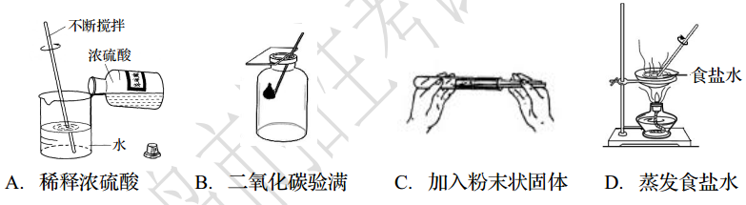
5．“ 改善环境质量，推动绿色发展” 是当前环保工作的重点。下列做法不符合这一要求的是
A．燃放烟花爆竹，增添节日气氛 B．提倡公交出行，减少尾气排放
C．加强植树造林，改善空气质量 D．垃圾分类回收，增强节约意识
6．下列防锈措施不合理的是
A．钢管存放在干燥的地方 B．用盐水清洗菜刀
C．及时清除铁制品表面的锈渍 D．在铁管表面镀上一层不易锈蚀的金属
7．每年的 4月15日是我国“ 全民国家安全教育日”。 下列做法错误的是
A．高层楼房着火时，不能乘坐电梯逃离 B．在加油站张贴严禁烟火的标志
C．进入久未开启的地窖，要做灯火实验 D．家用电器着火时，立即用水扑灭
8．下列做法正确的是
A．用霉变的花生做食品 B．用甲醛溶液浸泡鱼虾防腐
C．食用加碘盐可补充人体缺乏的碘元素 D．食品中加入过量的亚硝酸钠
9．下列化学用语书写正确的是
A．两个氢分子：2H B．2个硫酸根离子：2SO₄⁻²
C．水中氧元素的化合价为－2 价：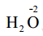 D．两个氮原子： N₂
10．物质的性质与用途密切相关。 下列做法不合理的是
A．工业上用稀盐酸除铁锈
B．农业上用熟石灰改良酸性土壤
C．碳酸钠用于玻璃、 造纸、 洗涤剂的生产
D．水壶中的水垢（主要成分是碳酸钙和氢氧化镁） 用水清洗
11．下列关于宏观事实的微观解释中， 错误的是
A．自然界中水的天然循环——水分子不断运动
B．天然气经压缩储存在钢瓶中——压强增大， 分子之间的间隔变大
C．电解水生成氢气和氧气——在化学反应中分子发生改变
D．通过气味辨别酒精和水——分子不断运动， 不同分子的性质不同
12．下列物质中， 由离子构成的是
A．铁 B．氯化钠 C．二氧化碳 D．金刚石
13．下列对实验现象的描述中， 正确的是[来源:学。科。网]
A．向稀盐酸中滴加紫色石蕊试液，溶液显蓝色
B．将红热的细铁丝放在氧气中，剧烈燃烧，火星四射，生成白色固体
C．将羊毛线放在酒精灯火焰上灼烧，闻到烧焦羽毛的特殊气味
D．向氯化铁溶液中滴加氢氧化钠溶液， 生成蓝色沉淀
14．剧烈运动时肌肉里产生乳酸（C₃H₆O₃），会导致肌肉酸痛。下列说法错误的是
A．乳酸的相对分子质量为90 B．乳酸由碳、氢、氧三种元素组成
C．乳酸中氧元素的质量分数最大 D．乳酸中碳、氢、氧元素质量之比为1:2:1
15．下列有关溶液的说法中， 错误的是
A．外界条件不改变， 溶质不会从溶液中分离出来
B．物质的溶解过程通常会伴随着能量的变化
C．溶液中的溶质以分子或离子的形式均匀分散在溶剂中保持静止不动，所以溶液具有均一性和稳定性
D．改变条件， 能够使饱和溶液与不饱和溶液相互转化
16．已知元素周期表中第三周期各元素原子结构示意图如下， 下列分析错误的是
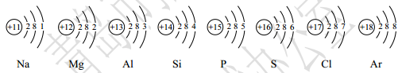
A．以上原子的核外都有三个电子层 B．Na⁺和Ｍg²⁺的核外电子数不相同
C．Na与S形成化合物的化学式为Na₂S D．在化学反应中氯原子容易得到电子
二、单双项选择题：每题各有一个或两个选项符合题意。（本题共6道小题，每题2 分，共12分）
17．下列观点不正确的是
A．使用元素符号、 化学式等化学用语，是为了增加化学科学的神秘色彩
B．人们根据不同的需求，通过控制反应条件，促进或抑制化学反应
C．为了更好地利用物质，可对物质进行分离或混合
D．物质本身没有好与坏之分，而人们对物质的利用却存在合理与不合理之分
18．分析推理是化学学习中常用的思维方法，下列说法正确的是
A．活泼金属能与稀硫酸反应放出气体，能与稀硫酸反应放出气体的物质一定是活泼金属
B．碱能跟酸反应生成盐和水，能跟酸反应生成盐和水的物质不一定是碱
C．化合物是由不同种元素组成的纯净物，由不同种元素组成的纯净物一定是化合物
D．有机物是含有碳元素的化合物，含有碳元素的化合物一定是有机物
19．右图为甲、乙两种固体物质的溶解度曲线，下列说法正确的是
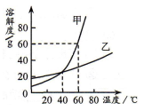
A．20℃时，甲物质的溶解度比乙物质的溶解度小
B．甲物质中混有少量乙物质，采用蒸发结晶的方法提纯甲物质
C．40℃时，甲、乙两种物质的饱和溶液中溶质质量分数相等
D．60℃时，将80g甲物质放入100g 水中，所得溶液中溶质质量与溶剂质量之比是 4:5
20．为除去粗盐中含有的氯化镁、硫酸钠、氯化钙等杂质，应加入过量的氢氧化钠、氯化钡、碳酸钠等物质，将杂质转化为沉淀。过滤去除沉淀后，再向滤液中加入适量的盐酸得到精盐水。实验操作过程如下图所示：
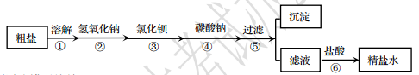
下列说法错误的是
A．实验操作步骤也可以是①③④②⑤⑥
B．操作⑥中，加入盐酸的目的是除去过量的氢氧化钠和碳酸钠，将滤液的pH 调为7
C．在实验操作过程中，氯化钡和碳酸钠溶液的添加顺序可以颠倒
D．操作⑤得到的沉淀中共有四种物质
21．下列四个图像分别对应四个变化过程，其中错误的是
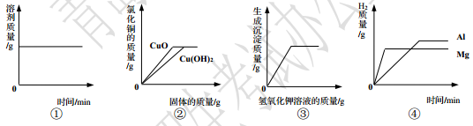
A．①表示将一定量的60℃硝酸钾饱和溶液冷却至室温
B．②表示向相同质量和相同质量分数的稀盐酸中，分别加入过量 Cu(OH)₂ 和CuO 固体
C．③表示向一定量的氯化铁和氯化钾的混合溶液中，逐滴加入过量的氢氧化钾溶液
D．④表示向相同质量和相同质量分数的稀硫酸中，分别加入过量的镁粉和铝粉
22．固体X可能由氢氧化钠、碳酸钠、氯化钠、硝酸镁、硝酸钡、硫酸钠、硫酸铜中的一种或几种物质组成（提示：以上物质中， 只有氢氧化钠和碳酸钠的水溶液显碱性）。为确定其组成，进行如下实验：
①将固体X 加入水中充分溶解，得到无色溶液。②测X溶液的pH值，pH=13。 ③向X的溶液中加入足量的硝酸钡溶液，产生白色沉淀，过滤。④向步骤③所得沉淀中加入足量的稀盐酸，沉淀不溶解。⑤向步骤③所得的滤液中加入过量的稀硝酸，再加入硝酸银溶液，产生白色沉淀。
根据以上实验信息，下列关于固体X组成的判断正确的是
A．不能确定是否有硝酸镁 B．氯化钠一定存在
C．不能确定是否有氯化钠 D．硫酸钠和氢氧化钠一定存在
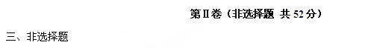
23．（4 分）请用氧气、氯化钠、甲烷、氧化钙四种物质的化学式填空：
（1）供给生物呼吸的是_________。 （2）用作燃料的是_________。
（3）用作干燥剂的是_________。 （4）用于配制生理盐水的是_________。
24．（8 分）根据下列装置图填空：
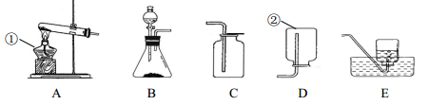
（1）写出上图中标有序号的仪器名称：①_________；②_________。
（2）实验室制取气体时，组装好仪器后，应先_________，再添加药品。
（3）实验室用石灰石和稀盐酸制取二氧化碳时， 应选用的发生装置是_________（选填装置序号）， 该反应的化学方程式为_________。
（4）实验室选择气体发生装置时， 应考虑的因素是_________和_________。
25．（5分）为了探究化学反应前后物质的总质量是否发生改变， 甲同学和乙同学分别设计了下面两个实验， 请根据图示回答问题：
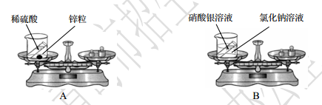
（1）甲同学设计的实验如图 A 所示，反应前，托盘天平的指针指向刻度盘的中间；两种物质反应后， 托盘天平的指针______（选填“向左”、 “向右”或“不”）偏转， 原因是______。
（2）乙同学设计的实验如图B所示，通过实验得出结论：化学反应前后物质的总质量______。
（3）两位同学通过交流反思得到启示： 在探究化学反应前后物质的总质量是否发生改变时， 对于有气体参加或有气体生成的反应一定要在______装置中进行。
（4）从微观角度分析， 在化学反应前后一定不变的是______（选填序号）。
①原子种类 ②分子种类 ③原子数目 ④分子质量 ⑤分子数目 ⑥原子质量
26．（6分）能源、材料、环保、食品等问题越来越引起人们的重视。请从化学的视角分析下列有关问题并填写空格：
（1）化石燃料包括煤、 石油和______。
（2）铝合金可用于制造飞机的外壳， 铝合金属于______（选填“ 合成材料”、“ 金属材料” 或“ 复合材料”）。
（3） 塑料在为我们的生活创造便利的同时， 也对环境造成不利影响。 人们把塑料给环境带来的危害称为“______”。
（4）为了合理膳食，营养均衡，生活中把榨好的蔬菜汁放到面粉中，做成口味独特、营养丰富的蔬菜馒头， 这种馒头提供的主要营养物质是______和______。
（5）化肥对提高农作物产量具有重要作用。尿素[CO(NH₂)₂]属于______（选填“ 氮肥”、“ 钾肥” 或“ 磷肥”）。
27．（7分）化学实验是进行科学探究的重要手段。请填写下列空格：
（1）黄铜是铜锌合金，将外形完全相同的纯铜片和黄铜片相互刻划，该实验的目的是比较它们的______大小。
（2）用坩埚钳夹取一小块木炭，在酒精灯上加热至燃烧，然后将木炭插入盛有氧气的集气瓶内，观察现象。 据此可知，可燃物燃烧的剧烈程度与______有关。
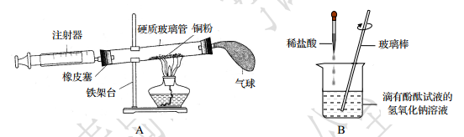
（3） 用图 A 所示的装置可测定空气中氧气的含量。 该实验的原理是通过________（选填“ 化学” 或“ 物理”）方法分离或除去混合物中的一种成分，从而测定混合物中某成分的含量。
（4）用图B 所示的装置探究酸碱中和反应。将稀盐酸滴入氢氧化钠溶液（滴有酚酞试液） 中至过量，观察到的现象是________。从微观角度分析，中和反应的实质是________。 请另外写出一个符合上述反应实质的化学方程式________。
28．（5分）实验室用100 g 溶质质量分数为 6.8%的过氧化氢溶液与少量二氧化锰混合制 取氧气， 计算完全反应后生成氧气的质量是多少？（写出计算步骤，计算结果保留一位小数）[来源:学,科,网Z,X,X,K]
29．（6分）某化工厂的废液中主要含有硝酸银、硝酸铜。取一定量的该废液样品，加入镁粉和铜粉，充分反应后过滤，得到滤液和滤渣。 请填写下列空格：[来源:学科网ZXXK]
（1）若滤渣中有镁粉，则滤渣中除镁粉外还含有________（填写化学式，下同）。
（2）若滤渣中有铜粉，则滤液中的溶质一定含有________，可能含有________。
（3）若滤渣中没有铜粉，则滤液中的溶质一定含有________，可能含有________。
（4）反应后得到滤液的质量________ (选填“小于”、“大于”或“等于”)反应前所取废液样品的质量。
30．（5分）某混合气体中含有CO、CO₂、SO₂三种气体。 某兴趣小组对此进行了探究。
【查阅资料】
I．SO₂ 能使品红溶液褪色，易与高锰酸钾溶液反应而被吸收，能与氢氧化钠溶液反应，能使澄清的石灰水变浑浊。
II．CO 和CO₂均不能使品红溶液褪色，也不与高锰酸钾溶液反应。
III．CO 与CuO 反应的化学方程式为：CO+CuOCu+CO₂。
【实验探究】为验证这三种气体， 同学们在老师指导下， 设计并进行如下实验：
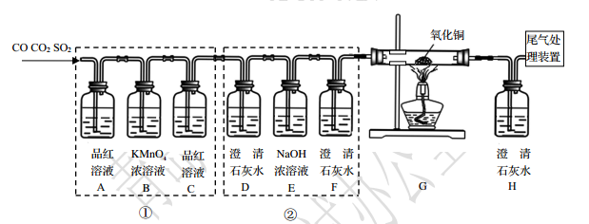[来源:学.科.网]
【事实与结论】通过实验验证了以上三种气体的存在， 请完成下列空格：
（1）装置 E 的作用是_________； 装置 F 的作用是_________。
（2）能证明气体中含有 SO₂的现象是_________，含有 CO₂的现象是_________。
【反思与评价】若将装置①和装置②互换， 则无法验证的气体是_________（填写化学式）。
31．（6分）某研究性学习小组通过查阅资料获知以下信息：将二氧化碳气体慢慢地通入一定量的氢氧化钠溶液中，在溶液中先后发生以下两个化学反应：
2NaOH + CO₂ = Na₂CO₃ + H₂O （先发生反应）
Na₂CO₃+ CO₂+ H₂O = 2NaHCO₃ （后发生反应）
同学们开展了下列探究活动：
【提出问题】将二氧化碳气体慢慢地通入一定量的氢氧化钠溶液中， 反应后所得溶液中溶质的成分有哪些？
【猜想假设】Ⅰ．NaOH 和Na₂CO₃；
Ⅱ．只有 Na₂CO₃；
Ⅲ．_____________________；
Ⅳ．_____________________。
【实验探究】将二氧化碳气体慢慢地通入一定量的某氢氧化钠溶液中，再将反应后所得溶液按下列流程进行实验并测出相关数据：
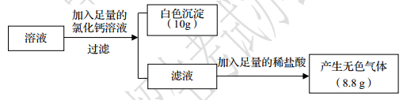
小资料： 碳酸盐一般不易溶于水， 如 CaCO₃难溶； 碳酸氢盐绝大多数易溶于水， 如 Ca(HCO₃)₂易溶。
【获得结论】根据上述信息， 分析反应后所得溶液中溶质的成分并计算溶质的质量， 将结
果填入下表：
溶质的化学式 | 溶质的质量/g
填表说明： ①不写计算过程， 计算结果保留一位小数。
②如果溶质的成分只有一种，请填写在第一行；如果溶质的成分有两种，请分别在两行中各填写一种物质。

参考答案
1－5：DCABA 6－10：BDCCD
11－15：BBCDC 16、B
17、A 18、BC 19、AC 20、C 21、D 22、BD

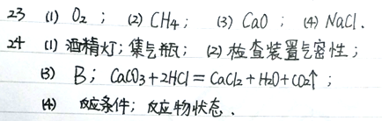
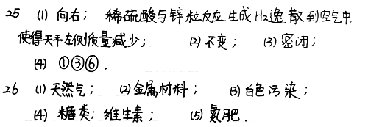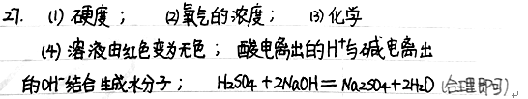
28、[来源:Zxxk.Com]
